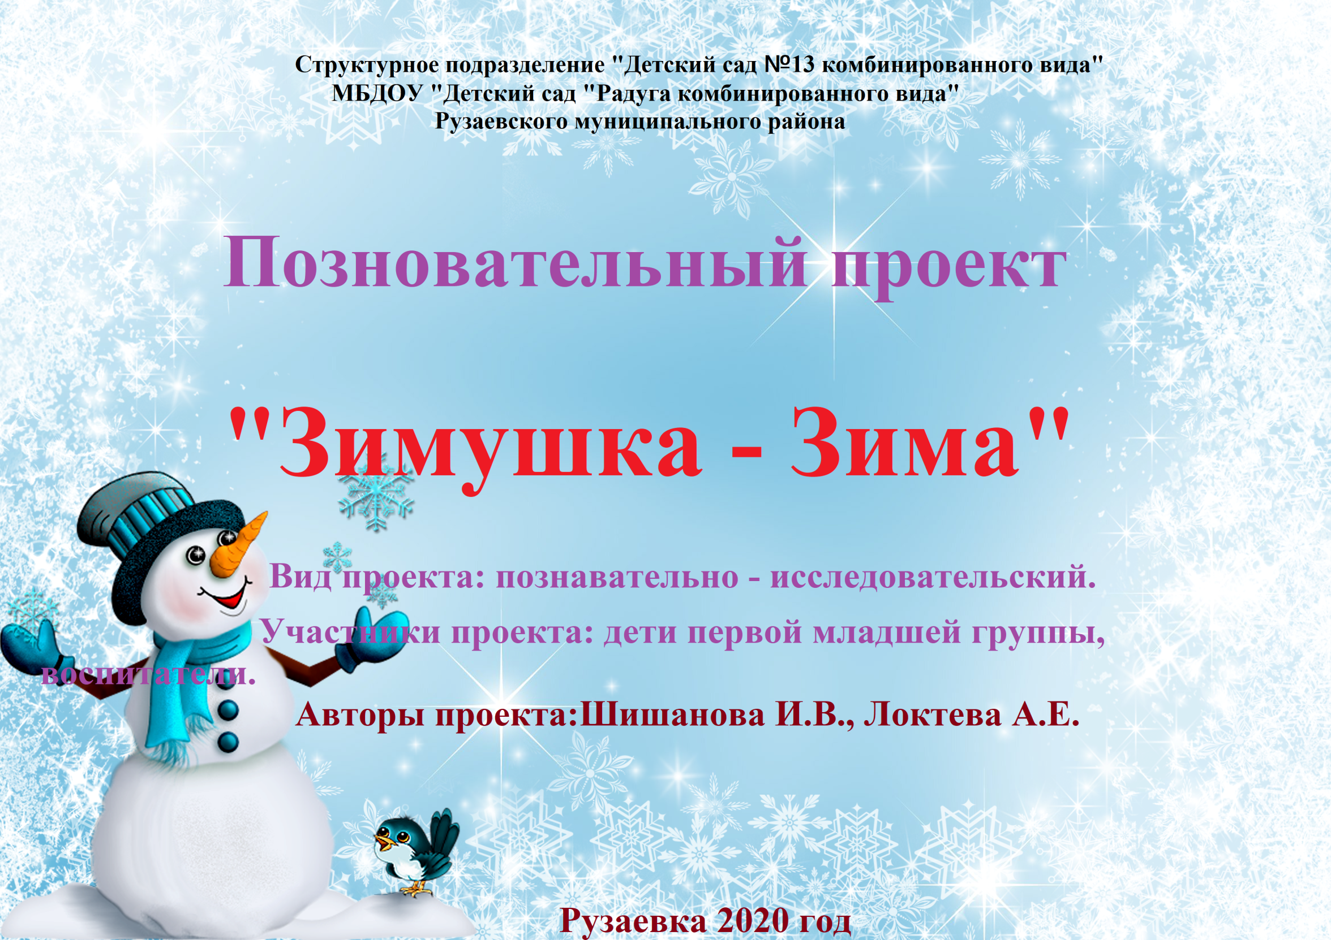Зима – это самое любимое время года для многих ребят,
ведь она готовит столько забав и развлечений.

Пояснительная записка проекта
Современные проблемы взаимоотношений человека с окружающей средой могут быть решены только при условии формирования их экологической грамотности и культуры, понимания необходимости реализации принципов устойчивого развития. Общение с природой, познание её тайн облагораживает человека, делает его более чутким. Чем больше мы узнаём природу, тем больше мы начинаем любить ее. Воспитание бережного и заботливого отношения к живой и неживой природе возможно тогда, когда дети будут располагать хотя бы элементарными знаниями о них, овладеют несложными способами выращивания растений, ухода за животными, наблюдать природу, видеть её красоту.
Именно в дошкольном возрасте в ребенке закладываются позитивные чувства по отношению к природе, открывается удивительное многообразие растительного мира, впервые осознается роль природы в жизни человека, осознаются и переживаются нравственно-эстетические чувства, побуждающие детей заботиться обо всем, что их окружает. Через приобщение дошкольника к природе родного края, формируются основы и начальный опыт природосообразного поведения ребенка, умения и навыки наблюдений за природными объектами, положительное отношение к природе, способность отмечать и производить первичный анализ сезонных изменений в жизни окружающей среды.
Актуальность проекта: данного проекта в том, что он позволяет в условиях воспитательно – образовательного процесса в ДОУ расширить, обогатить, систематизировать и творчески применить знания детей о сезонных изменениях в зимнее время года. В 2-3 года ребенок активнее накапливает опыт и усваивает знания в результате непосредственного общения с природой и разговоров с взрослым. Именно поэтому у ребенка можно заложить основы понимания и взаимосвязи объектов и явлений живой и неживой природы.
Воспитание бережного и заботливого отношения к живой и неживой природе возможно тогда, когда дети будут располагать хотя бы элементарными знаниями о них, овладеют несложными способами выращивания растений, ухода за животными, наблюдать природу, видеть её красоту. На этой основе и формируется любовь детей к природе, родному краю.
Приобретённые в детстве умение видеть и слушать природу такой, какая она есть в действительности, вызывает у детей глубокий интерес к ней, расширяет знания, способствует формированию характера и интересов. В детском саду ребят знакомят с природой, происходящими в ней в разное время года изменениями. На основе приобретённых знаний формируются такие качества, как любознательность, умение наблюдать, логически мыслить, эстетически относиться ко всему живому.
Участие детей в проекте поможет максимально обогатить знания и представления детей о зиме, свойствах снега, природных явлениях, развить связную речь, творческие способности, поисковую деятельность.
Паспорт проекта:
Автор проекта: воспитатель Шишанова И.В.
Вид проекта: познавательно – исследовательский, творческий.
Участники проекта: воспитанники, воспитатели.
Возрастная группа: первая младшая группа
Продолжительность проекта: с 12.12.2023г по 16.12.2023г. (краткосрочный).
Проектная идея: обобщить и систематизировать представление детей о зиме как о времени года.
Новизна проекта: новизна заключается в самом проектировании. Проект «Зимушка-зима» предоставляет большие возможности для творчества для всех участников проекта, позволяет приблизить обучение к жизни, развивает активность, самостоятельность, умение планировать, работать в коллективе.
Цели проекта:
- Расширить представление детей о времени года зима, закрепить характерные признаки, развить связную речь, наблюдательность.
- Создать условия для развития познавательных, исследовательских и творческих способностей детей в процессе разработки детско-взрослого проекта.
- Углублять знания и представлений детей о живой и неживой природе в зимний период.
Задачи проекта:
- Формировать представления о взаимосвязи, взаимозависимости живой и неживой природы.
- Воспитывать бережное отношение к природе.
- Знакомить с явлениям неживой природы (снег, метели, морозы, сильные ветра), свойствами снега (белый, пушистый, хрустящий)
- Развивать наблюдательность, познавательную активность, инициативу.
- Содействовать формированию сотрудничества в детско-родительских отношениях.
- Расширять представления детей о зимних играх и забавах.
- Конкретизировать и углубить представления детей о зиме (состояние погоды, характерные осадки, особенности жизни диких животных и птиц в зимний период).
- Укреплять здоровье детей, приобщать к здоровому образу жизни.
- Способствовать воспитанию бережного отношения к природе, желанию заботиться о птицах и животных (делать кормушки, кормить птиц и зверей).
- Способствовать развитию познавательной активности, творческих способностей детей, их воображения, логического мышления, умению замечать изменения в природе, коммуникативных качеств.
- Развивать связную речь, побуждать детей к словесному описанию изменений в природе в зимнее время года, наблюдательность, память, внимание, слуховое восприятие, мышление, способность чувствовать красоту природы каждого.
- Воспитывать бережное отношение к деревьям и кустарникам как к живому объекту, бережное отношение к птицам желание помогать им в зимних условиях, уважение к чужому труду.
- Учить детей отражать полученные знания в рассказах и продуктивных видах деятельности.
- Развивать интерес к элементарному проведению исследовательских операций.
Формы реализации проекта:
- Познавательно – исследовательская деятельность;
- Беседы;
- Наблюдения;
- Познавательная деятельность;
- Художественно – творческая деятельность;
- Чтение художественной литературы.
- Игры: дидактические, словесные, подвижные.
Проблема проекта: Дети в недостаточной степени имеют представление о характерных явлениях зимней погоды; о свойствах снега, почему ведут себя по-разному животные и птицы. Дети не видят взаимосвязи и взаимозависимости в природе. Не умеют составлять описательный рассказ, так как у них бедный словарный запас прилагательных и глаголов. Не умеют видеть красоту зимнего пейзажа.
Участие детей в проекте поможет максимально обогатить знания и представления детей о зиме, свойствах снега, природных явлениях, развить связную речь, творческие способности, поисковую деятельность.
Наблюдая за детьми на прогулках, заметила, что дети легко ломают деревья, едят снег, думая, что он белый и чистый, не знают пословиц, стихов о зиме, у детей мало знаний о зимующих птицах. Поэтому решила пополнить знания детей о зимнем периоде. Для этого вместе с воспитанниками и их родителями был разработан этот проект.
Гипотеза проекта:
Целенаправленный комплексный подход к созданию условий для развития познавательных, и творческих способностей детей будет способствовать формированию у детей разносторонних знаний о взаимосвязи живой и неживой природы, воспитанию бережного отношения к природе, приобщение здоровому образу жизни, приобретение детьми опыта продуктивного взаимодействия друг с другом, заинтересованность и сотрудничество родителей как участников педагогического процесса.
Предмет исследования проекта:: процесс развития познавательной активности детей.
Методы исследования проекта: изучение анализ литературы, беседы, составление рассказов, чтение художественной литературы, рассматривание иллюстраций о зиме, просмотр презентации о зиме, проведение ООД, опыта.
Предполагаемый результат проекта: По окончании проекта дети смогут устанавливать зависимость жизни растений и животных от изменения в природе; появится исследовательский интерес к природе; сформируется осознанно-правильное отношение к окружающему миру, Проявление интереса детей к простейшим взаимосвязям в природе (зима-холод-снежинка, снег, снеговик, дед Мороз, прогулка, теплая одежда, зимние игры и забавы). Развитие понимания и связной речи детей, расширение словарного запаса. Развивать и совершенствовать творческие способности, психические процессы, общую и мелкую моторику. Вовлечение в продуктивную деятельность каждого ребенка. Умение находить в природе и на картинках характерные, отличительные признаки зимы. Проявлять интерес и участие к поделкам на зимнюю тематику совместно с родителями.
Продукт проекта:
- Лепка, и рисование
- мультимедийные презентации
- просмотр фильмов и мульфильмов
- подвижные и дидактические игры
- беседы,
- чтение художественной литературы
- опыт
Этапы реализации проекта:
а) подготовительный (определение целей, задач, составление плана, разработка и накопление методических материалов, создание развивающей среды, подбор художественной литературы по проекту);
б) основной (реализация плана проекта);
в)заключительный (подведение итогов проекта, вывод, перспектива проекта)
Данный проект реализовывался в несколько этапов: подготовительный, основной, заключительный (обобщающий).
I Подготовительный этап проекта.
Формулировка цели и задач; подбор методической литературы по теме проекта; обдумывание форм работы с детьми; поиск художественных произведений по теме проекта; подготовка условий для реализации проекта, разработка плана мероприятий.
II Основной этап проекта.
Дата | Мероприятия | Цели |  | Участники
Январь
12.12.2023 | 1.Беседа:« Здравствуй, Зимушка-зима!». |  | Расширять представления детей о характерных особенностях зимней природы, развивать разговорную речь, память; воспитывать любознательность. |  | Дети
 | 2.Дидактическая игра:  «Цветные варежки». |  | Учить детей подбирать предмет по цвету и величине. Развивать тактильные ощущения мелкой моторике рук. Воспитывать интерес к игре. |  | Дети
 | 3. ООД по рисованию «Забавный снеговик» |  | Упражнять детей в рисовании предметов круглой формы. Учить передавать в рисунке строение предмета, состоящего из нескольких частей. Развивать воображение, воспитывать любовь к друзьям. Развивать тактильную чувствительность. Учить отвечать на проблемные вопросы. |  | Дети
13.12.2023 | 1. ООД (лепка): «Сосульки». |  | Продолжать учить детей отщипывать комочки от большого куска пластилина. Раскатывать комочки глины между ладонями. Воспитывать интерес к лепке. |  | Дети
 | 2.Чтение стихотворения С.Маршака «Сыплет, сыплет снег». |  | Познакомить детей со стихотворением С.Маршака «Сыплет, сыплет снег»; развивать желание слушать стихотворение о зиме; воспитывать любовь к зиме. |  | Дети
 | 3. Опыт со снегом: Тает – не тает». |  | Продолжать знакомить детей со свойствами снега; развивать любознательность; воспитывать интерес к опытам |  | Дети
14.12.2023 | 1.Беседа: «Зима в лесу». |  | Расширять представления детей о характерных особенностях зимней природы в лесу, формировать представление о простейшей взаимосвязи между животными и явлениями окружающего мира. Развивать речь, память. Воспитывать любознательность. |  | дети
 | 2. Подвижные игры:  «Зайка беленький сидит», «Устроим снегопад». |  | Играть в подвижные игры, способствующие совершенствованию основных движений (ходьба, бег, бросание), воспитывать желание играть дружно и весело. |  | Дети
 | 3. Строительная игра:  «Санки для зверят». |  | Учить детей выкладывать из частей конструктора. Продолжать учить различать длинную и короткую грань. Воспитывать желание выполнять постройку по образцу. |  | дети
15.12.2023. | 1.Беседа по картине: «Хорошо зимой». |  | Вызвать желание детей по собственной инициативе или по просьбе воспитателя рассказывать об изображённом на картине, развивать речь детей; воспитывать Интерес к зимним забавам. |  | Дети
 | 2. Хороводная игра «Вот какая елочка». |  | Учить детей выполнять движения согласно тексту; развивать слуховое восприятие; воспитывать дружелюбие |  | Дети
 | 3. Папка-передвижка:  «Витамины зимой!». |  | Показать значимость витаминов для детей в зимнее время года. |  | Воспитатели
 | 1. Показ мультфильма: «Зима в Простоквашино». |  | Создать радостное настроение у детей от просмотра мультфильма: «Зима в Простоквашино». |  | Дети
16.12.2023 | 2. Чтение сказки «Рукавичка». |  | Продолжать учить внимательно слушать, отвечать на вопросы; развивать речь; воспитывать любовь к сказкам. |  | Дети
 | 3. Досуг утренник в первой младшей группе : «Зимняя сказка». |  | Создать радостное настроение от участия в досуге: «Зимняя сказка»; способствовать развитию положительных эмоций, чувства взаимопомощи, дружбы и сопереживания. Систематизировать у детей представления о зимних природных явлениях, забавах, праздниках. Воспитывать дружелюбие. |  | Дети

III Заключительный этап проекта:
Итоговое развлечение – Новогодний бал в первой младшей группе «Зимняя сказка»
Предполагаемый результат проекта:
- расширить и углубить знания детей о живой и неживой природе зимой;
- - активизировать и пополнить словарный запас детей,
- -развить связную речь, ее выразительность;
- - совершенствовать диалогическую и монологическую форму речи, тем самым повысит речевую активность детей;
- - способствовать развитию познавательной активности детей и их творческих способностей;
- - воспитанию у детей бережного отношения к природе и умению восхищаться красотой природы в зимнее время;
- - содействовать формированию сотрудничества в детско-родительских отношениях;
- - укрепить здоровье детей,
- - приобщить их к здоровому образу жизни;
- - познакомить с новыми зимними играми и забавами.
Выводы: В проекте дети участвовали с удовольствием. Очень понравилась детям продуктивная и исследовательская деятельность, а также наблюдение за живой и неживой природой зимой. Понравилось кормить зимующих птиц. Дети очень много узнали о жизни растений и животных зимой. Могут сами устанавливать зависимость жизни растений и животных от изменений в природе. Дети познакомились с традициями праздника Новый год, а также познакомились с зимними видами спорта. Расширили представления о зимних играх и забавах. Родителям понравилось участвовать в выставке поделок и рисунков. Родители стали активней принимать участие в жизни детей и детского сада. Укрепились детско – родительские отношения.

